אביב שיסמן

206558157 מערכות הפעלה תרגיל 2(חלק ב)

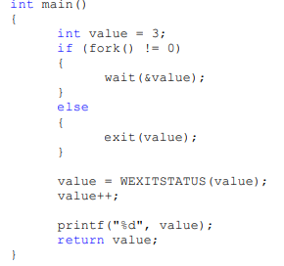

שאלה 1

- שאלה זו יחסית פשוטה לפני יצירת התהליך, יש אתחול של משתנה ל3.

- כעת נשים לב שביצירת התהליך הבן יכנס לelse כיוון ו pid שלו יהיה 0 (ערך החזרה של fork עבור תהליכים שנוצרו), ויצא עם ערך 3 בפונקציה exit

- לעומתו האב יחכה לסיומו (הוא נכנס לתנאי כי הfork מחזיר לו את הpid של הבן🡨 ששונה מ0).

כאשר הבן מסתיים ,האב מקבל את ערך היציאה שלו בעזרת הפונ' weExitStatus (את 8 הביטים הראשונים שלה ליתר דיוק) ולכן value=3 שוב , הערך יעלה ויודפס 4.

**סה"כ התשובה היא :4**

שאלה 2

בדומה למקודם התהליך שנוצר עקב הפונקציה forkיקבל ערך 0 לpid והיוצר(האבא) יקבל את הpid של הבן.

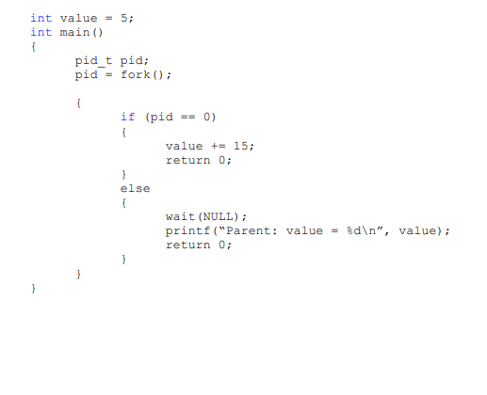-הבן יכנס לתנאי הראשון יעלה את הערך ב15 (5->20) ויצא עם 0.

-האבא מחכה לבן אבל לא מושפע מהשינוי בערך שלו כיוון ואלו תהליכים ולא תרדים, יש להם stack,heap,data משלהם(היה שכפול ביצירת הבן) ולכן הערך של האבא נשאר 5 ומודפס 5.

**סה"כ התשובה היא:**

**Parent: value =5**

ההמשך בע"מ הבא

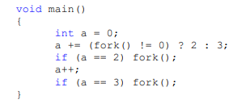שאלה 3

**תשובה: 4 בנים(לא כולל האב)**

**הסבר:**

-האב (הראשי):מתחיל כאשר הוא מאתחל משתנה ל0, הוא יוצר תהליך חדש נקרא לו A וכיוון שfork מחזיר לאבא את הpid של הבן אז הוא יכנס לתנאי ויעלה את המשתנה ב2. כעת כיוון שהמשתנה שווה ל2 הוא יכנס לתנאי הבא ויצור בן נוסף נקרא לו B. בשורה הבאה האב יעלה את המשתנה (ערכו 3) ולכן בשורה לאחר מכן יכנס לתנאי הבא ויצור בן נוסף אותו נסמן C,לבסוף מסתיים.

-בן A: נוצר בשורה השנייה ,בה הוא מעלה את המשתנה ב3(כי הpid שלו 0) בהמשך לא נכנס לתנאי הראשון, מעלה את הערך(4) ולכן בשורה לאחר מכן לא נכנס לתנאי האחרון ומסתיים.

-בן B: נוצר בשורה 3, כאשר המשתנה שלו בעל ערך 2 כמו לראשי, בהמשך מעלה את המשתנה שלו ולכן נכנס לתנאי האחרון ויוצר בן שלו נקרא D.

-בן C: נוצר בשורה האחרונה ע"י האב ולכן מסתיים ישר אחרי

-בן D: כמו C נוצר בסוף ומסתיים ישר אחרי

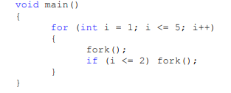

שאלה 4

**תשובה: בסוף הפונקציה יהיו 127 תהליכים**

**הסבר:**

-בלולאה הראשונה נוצר תהליך ואז הוא והאב יוצרים עוד תהליך כל אחד מהם כי הi שלהם שווה 1

-בלולאה השנייה,כעת ישנם 4 תהליכים כולל האב כל אחד מהם יוצר תהליך-> וישנם 8 תהליכים כיוון שהם מקיימים את התנאי(כי אנחנו בלולאה השנייה) כל אחד מהם יוצר תהליך ולכן בסופה יש 16 תהליכים.

-בלולאה השלישית 16 התהליכים יוצרים תהליך כל אחד ולכן יש 32 תהליכים, אף אחד לא נכנס לתנאי.

-בלולאה הרביעית בדומה לשלישית אותם אירועים קורים ובסיומה 64 תהליכים

-בלולאה החמישית אותו דבר כמו השתיים הקודמות

סה"כ ישנם 128 תהליכים בסיום הלולאה החמישית וכאשר מורידים את האב מקבלים בדיוק 127 תהליכים.